２０２５年度（令和７年度）福山市地域おこし協力隊員募集要項

瀬戸内海沿岸のほぼ中央に位置する**広島県福山市**は、新幹線「のぞみ」が停まるＪＲ福山駅を中心に市街地が広がり、都会的な側面がありつつも、少し足を伸ばせば穏やかな瀬戸内の海や緑豊かな山々と出会えます。そんな**“都会と田舎暮らしのいいとこどり”**ができるのが福山市の特徴です。

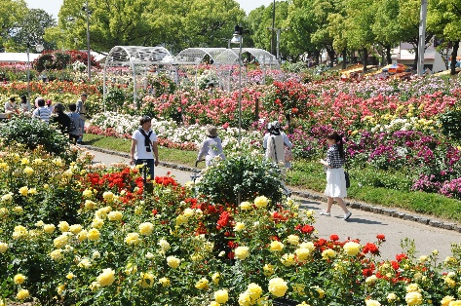

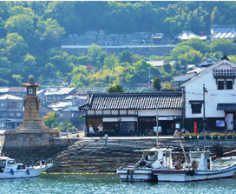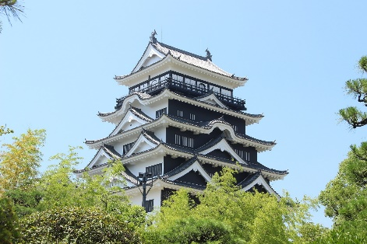

**全国唯一の鉄板張り「福山城」**

**坂本龍馬が歩いた港町「鞆の浦」**

**子授け・安産の祈願所「阿伏兎観音」**

**ばらのまち福山**

本市には、自然や文化、産業、暮らしなど個性豊かな資源がたくさんあります。

しかし、様々な可能性のある地域資源を持ちながら、有効に活用されていないものや十分に認知されていないものなどが多く存在しています。

また、少子高齢化や人口減少が進行しており、地域では担い手不足など様々な課題が発生しています。

こうした課題解決の取組や地域活性化の取組をさらに強化していくため、福山市内を主な拠点とし、デジタルツールの活用などによる課題解決のほか、前例にとらわれず、新たなコンテンツの創出や複数のターゲット層への地域資源の魅力の発信など、地域の活性化に取り組んでいただける隊員を募集します。

**１　募集人数**

　　１人

**２　活動場所／活動内容（募集ミッション）**

　◆**活動場所　市内全域**

　※活動に関する悩みごと・困りごとなどは、福山市役所本庁舎９階のまちづくり推進課職員がサポートします。

|  |  |
| --- | --- |
| **活動内容** | **詳細** |
| 地域活性化の取組  地域資源の魅力発信 | ・地域資源を活用した新たなコンテンツの創出及び地域資源の魅力の発信  ・SNS等を活用した複数のターゲット層への情報発信  ・その他、地域振興に関する活動 |
| 関係人口の創出 | * 地域の活性化や課題解決に取り組むキーパーソンとの交流を通   じて、その活動状況などを把握するとともに、キーパーソン同士のコミュニケーションの場をセッティングする。（月１回）  ・市担当者と連携して、地域の活性化や課題解決に必要なリソースを有する首都圏等の人や企業と地域のキーパーソンをマッチングし、誘致する。（随時）  ・関係人口の創出のため移住検討者と行政の窓口として、行政関係課及び地域活性化活動に取り組むキーパーソンとの仲介を行う。 |
| 課題把握・解決の取組 | ・各地域にある課題の収集、把握  ・課題解決の支援  （デジタルツールの活用や各種イベント・ツアーなどの企画運営等） |

**３　募集対象**

【次の要件を全て満たす者】

（１）応募時点で3大都市圏を始めとする都市地域等に居住しており、活動期間中、福山市内に居住し、住民票を異動することができる方（委嘱を受ける前に福山市に住民票がある方を除く。）

※「都市地域等」の範囲は、本市にお問い合わせください

（２）協力隊活動終了後に本市に定住する意向がある方

（３）普通自動車運転免許を有している方

（４）ＳＮＳ（ＬＩＮＥ、Facebook、Instagramなど）の操作に慣れており、ツールを活用した情

報発信ができる方

（５）パソコン（ワード、エクセル、パワーポイントなど）の一般的な操作ができる方

（６）地域活性化に関心があり、地域住民との交流を楽しめる方

（７）必要な情報を収集するとともに、伝わりやすい文章・画像を用いて発信できるスキル・経験がある方

**４　身分・報償費等**

　（１）身分

　　　福山市地域おこし協力隊員として市が委嘱します。（市との雇用関係はありません。）

（２）任用期間

　　　委嘱日から２０２６年（令和８年）３月３１日まで

　※活動実績を勘案し、最長３年まで延長を協議する場合があります。

（３）任用開始（予定）

　　２０２５年（令和７年）１０月以降

　（４）活動時間

　　　原則１週間に３８時間４５分を超えない範囲

　（５）報償費

　　　月額２９１，０００円

　　　※毎月の活動状況を翌月５日までに市へ報告していただき、実績に応じて支払います。

　（６）活動補助金

　　　地域おこし協力隊の活動に要する経費に対し、年度ごとに予算の範囲内で補助金を交付します。

　　　・補助金額　２，０００，０００円以内

　　　・対象経費　旅費、消耗品費、燃料費、通信運搬費、車両借上料、住居家賃（一部）など

　　　※補助金の交付を受けるためには、福山市補助金交付規則などに基づき、補助金交付申請及び実績報告など所定の手続が必要です。

※着任月により交付額が異なります。

　（７）就業

　　　地域おこし協力隊の活動に影響がない範囲で就業することができます。

※就業する場合は、あらかじめ就業先及び従事期間などを記載した届け出をお願いします。

　（８）保険・年金

　　各自の負担で国民健康保険及び国民年金に加入していただきます。

また、地域おこし協力隊の活動時間についての傷害保険に加入していただきます。

|  |
| --- |
| **お問い合わせ先** |
| 福山市役所市民局まちづくり推進部まちづくり推進課  〒720-8501　福山市東桜町３番５号  電話：084-928-1051（直通）  メール：machidukuri-suishin@city.fukuyama.hiroshima.jp |